СОЗДАНИЕ ИНДИВИДУАЛЬНОГО ДОГОВОРА В ЭЛЕКТРОННОМ КАБИНЕТЕ НА САЙТЕ ОмГПУ
Инструкция для обучающихся
- Базы практик (организации) предварительно согласовываются с руководителем (преподавателем ОмГПУ);
- Прохождение практической подготовки у индивидуальных предпринимателей не допускается

ШАГ 1. Войти в электронный кабинет на сайте ОмГПУ, используя логин и пароль
от Образовательного портала ОмГПУ:

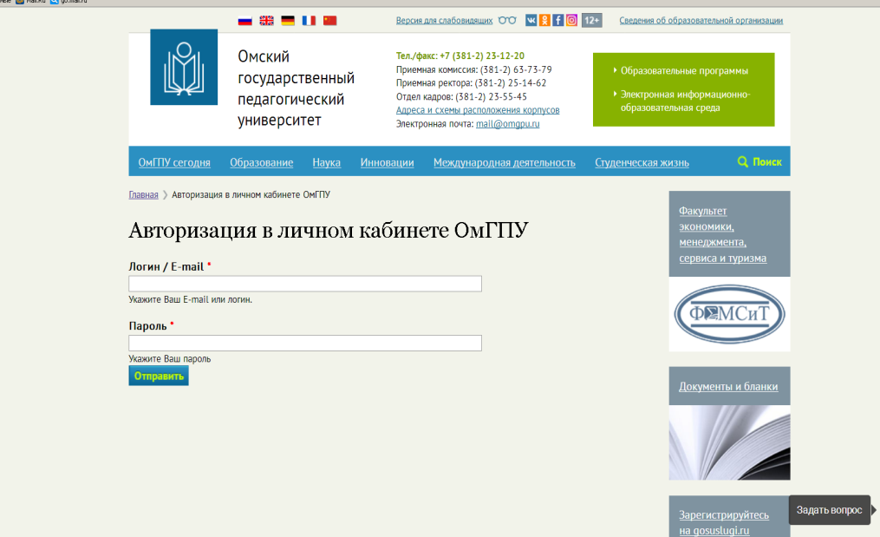
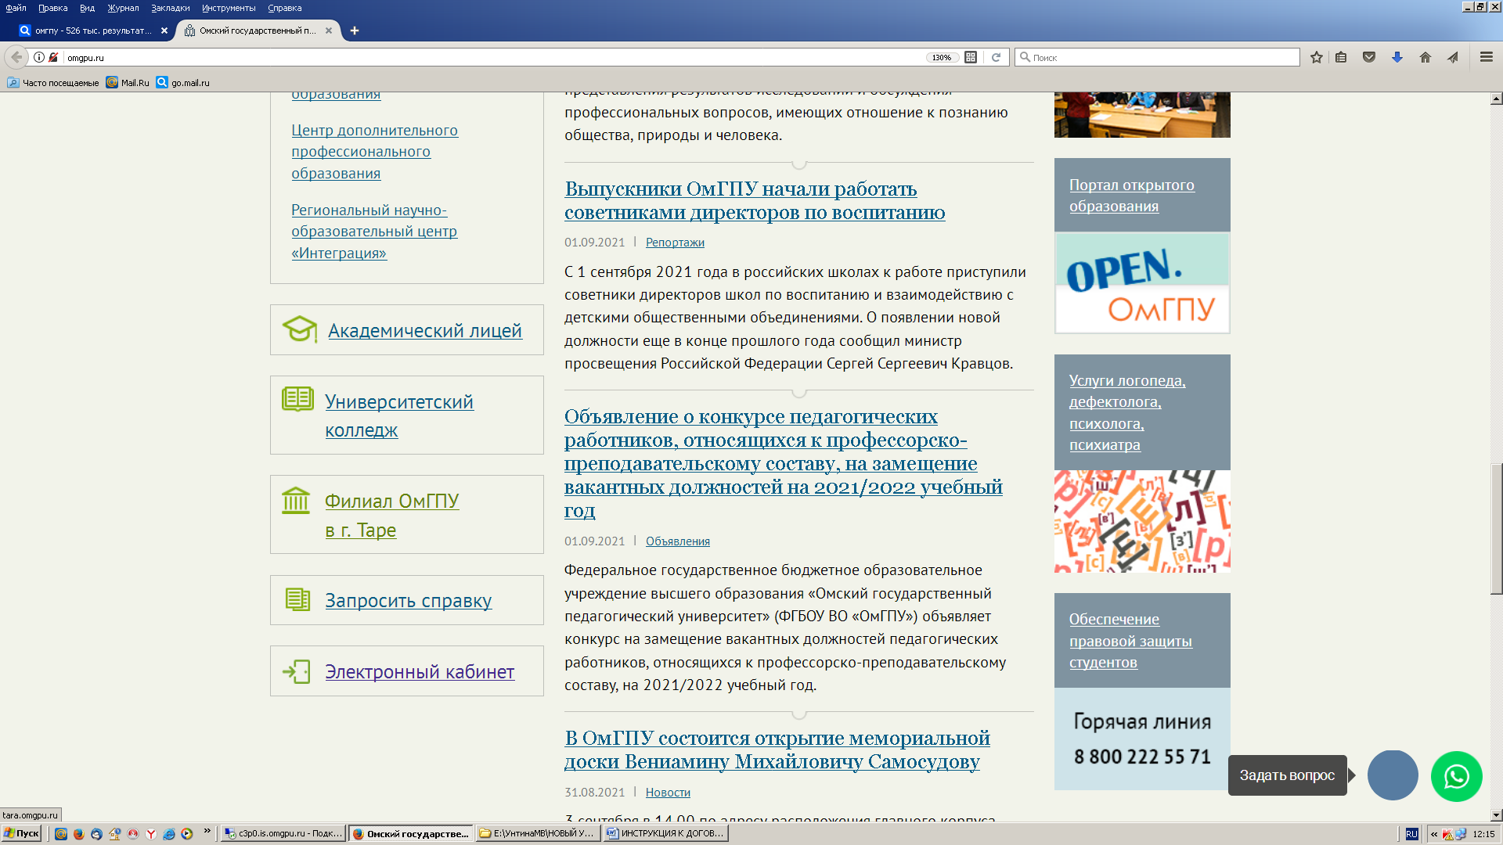

ШАГ 2. Выбираем вкладку «ПРАКТИКИ», нажимаем «ДОБАВИТЬ ДОГОВОР НА ПРАКТИКУ».
ШАГ 3. Отмечаем галочкой направление, НА КОТОРОМ Вы обучаетесь (выпадает автоматически в личном кабинете).

ШАГ 4. Выбираем организацию, в которой будет проходить практическая подготовка. Проверяем список учреждений, ставим галочку. Если в предложенном реестре такой организации нет, то необходимо сделать отметку напротив поля «ДРУГАЯ ОРГАНИЗАЦИЯ». Заполнить сведения*.

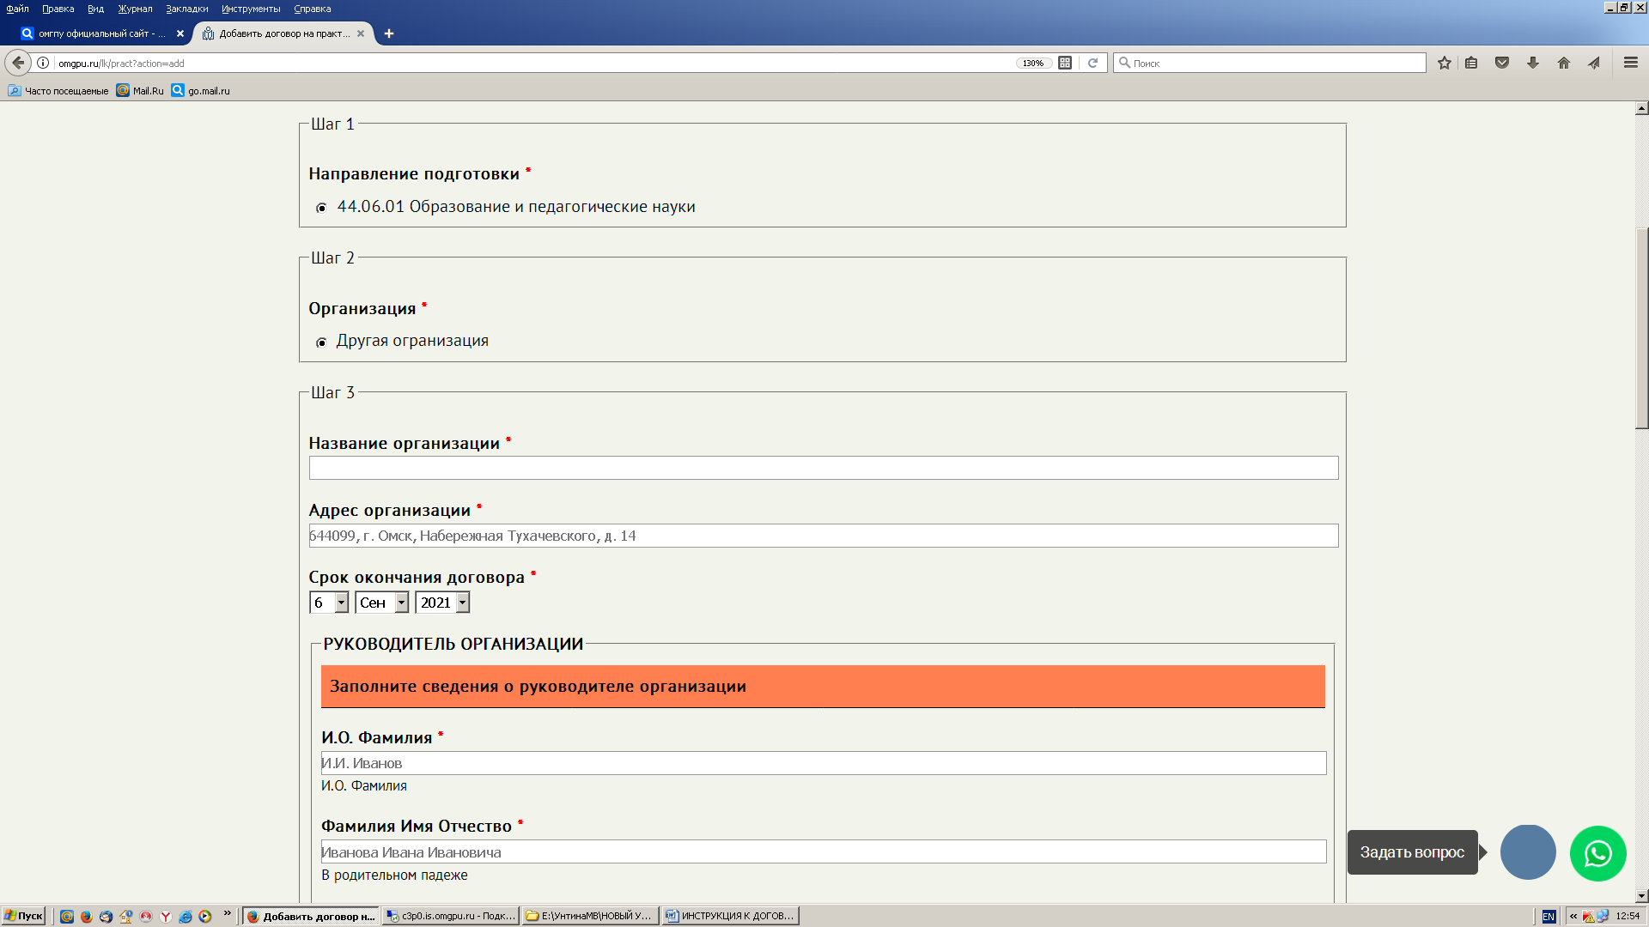
*Снизу под соответствующими полями есть подсказки о том, какие сведения и в каком падеже нужно заполнить.
ШАГ 5. В поле «КОМПОНЕНТЫ ОБРАЗОВАТЕЛЬНОЙ ПРОГРАММЫ» содержится список практик, предусмотренных учебным планом в данном учебном году. Выбираем необходимую Вам и указываем ее сроки.

Также необходимо указать место проведения практики (кабинет, аудитория, отделение и т.д.)
ШАГ 6. Проверяем корректность заполнения договора (доп. соглашения) и выводим на печать (минимально 2 экземпляра).

- Договор подписывается организацией, ставится печать учреждения;

- Оба экземпляра (или больше при необходимости) сдаются в отдел организации практической подготовки на регистрацию (наб. Тухачевского, 14, каб. 120);

- Один оригинал остается в ОмГПУ, остальные возвращаются студенту или на кафедру.

